Технические требования к программному модулю регистрации сигналов с системы НЕВА-2 (ПСОД НЕВА-2).

Задача модуля регистрации (далее Регистратор) состоит в первичном запуске системы, проверки ее работоспособности, формировании сигнальных файлов от АЦП и формировании баз данных регистрации.

Физическая схема системы представлена на рисунке.

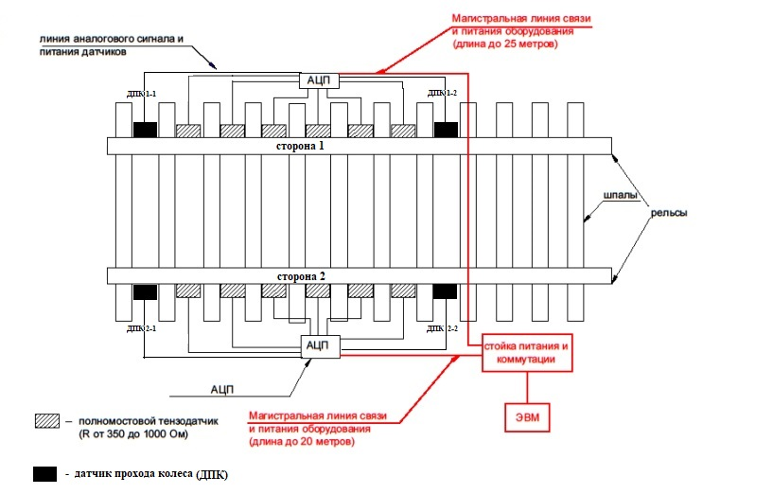

АЦП в данном случае представляет собой 2-х местный крейт LCARD LTR-EU-2 с двумя платами LCARD LTR212 (итого 2 крейта, по 2 платы каждый). Связь крейт-компьютер по интерфейсу – ethernet. В общем случае будет регистрироваться 16 каналов (по 8 каналов с 1 и 2 стороны пути).

Назначение каналов на модулях:

Крейт 1: 1-6 канал – тензодатчики, 7-8 канал – ДПК

Крейт 2: 1-6 канал – тензодатчики, 7-8 канал - ДПК

Логическая схема системы представлена ниже.

Общий алгоритм работы системы.

Система запускается, проверяется ее работоспособность. После подтверждения работоспособности Регистратор непрерывно забирает сигналы с датчиков, записывая данные в буфер или временный файл.

В каждом полученном блоке данных проверяется наличие превышения установленных порогов срабатывания по четырем ДПК (1-1,1-2, 2-1,2-2). В случае наличия превышения хоть на одном ДПК начинается фиксация блоков в постоянный файл, Первый зафиксированный блок должен включать в себя 2 секунды времени записи до момента срабатывания ДПК. Фиксация осуществляется по всем работоспособным каналам всех крейтов. Дополнительно, в зависимости от порядка срабатывания ДПК фиксируется направление движения поезда – Направление 1-2 или Направление 2-1.

Правила времени фиксации блоков в постоянный файл:

- блоки фиксируются в файл, пока с каналов ДПК, соответствующих крайним ДПК (Направление 1-2 – это ДПК 1-2 и 2-2, Направление 2-1 это ДПК 1-1 и 2-1), начиная с момента последнего превышения сигналом порога срабатывания с любого из крайних ДПК, не перестанут поступать сигналы, превышающие порог срабатывания в течение периода времени, установленного в переменной = Уставка 1 (режим окончания записи 1);

- блоки прекращают фиксироваться в файл, если с любого из каналов ДПК начиная с момента начала записи, поступают сигналы, превышающие порог срабатывания, в течение периода времени, более установленного в переменной = Уставка 2, сек (режим окончания записи 2);

- блоки прекращают фиксироваться в файл в любом случае, если с момента начала записи, прошло времени, более установленного в переменной = Уставка 3, сек (режим окончания записи 3);

После окончания сбора данных проводим перекалибровку системы и продолжаем отслеживать сигналы.

Общие требования к регистратору.

- наличие файла-конфигуратора системы (состав параметров конфигурации должен включать данные для указания режимов работы модулей и каналов, пути для баз данных, наименования каналов, коэффициенты масштаба для сигналов, значения уровней срабатывания записи для сигналов с ДПК и другие необходимые параметры, позволяющие выполнить запуск системы на пк);

- осуществлять запись по событию превышения заданного уровня сигнала на канале ДПК и завершать запись по одному из режимов окончания записи. Формат сигнального файла, с целью организации возможности индивидуального просмотра и анализа записей, принять аналогичный программе LGRAF2, LCARD;

- формировать базу данных зарегистрированных сигналов;

- формировать базу данных состояния системы.

База данных зарегистрированных сигналов включает в себя поля – номер записи в базе, время записи (берется московское время), путь к папке сигнальных файлов, имя сигнального файла (файлов) для АЦП1 и АЦП2, признак состояния системы до записи и после записи файлов, направление движения поезда, номер режима окончания записи.

База данных состояния системы включает в себя поля – номер записи в базе, время проверки системы, наличие связи с АЦП1, наличие связи с АЦП2, наличие связи с платами АЦП1 и АЦП2, состояние измерительных приборов (определяется по результатам калибровки ноля и диапазонов каналов в соответствии с описанием руководства программиста LTR212API), показатель общего состояния системы.